***Методическая разработка***

***по образовательной деятельности***

***«Познание»***

***Тема: «Количество и счет. Геометрические фигуры. Ориентировка во времени»***

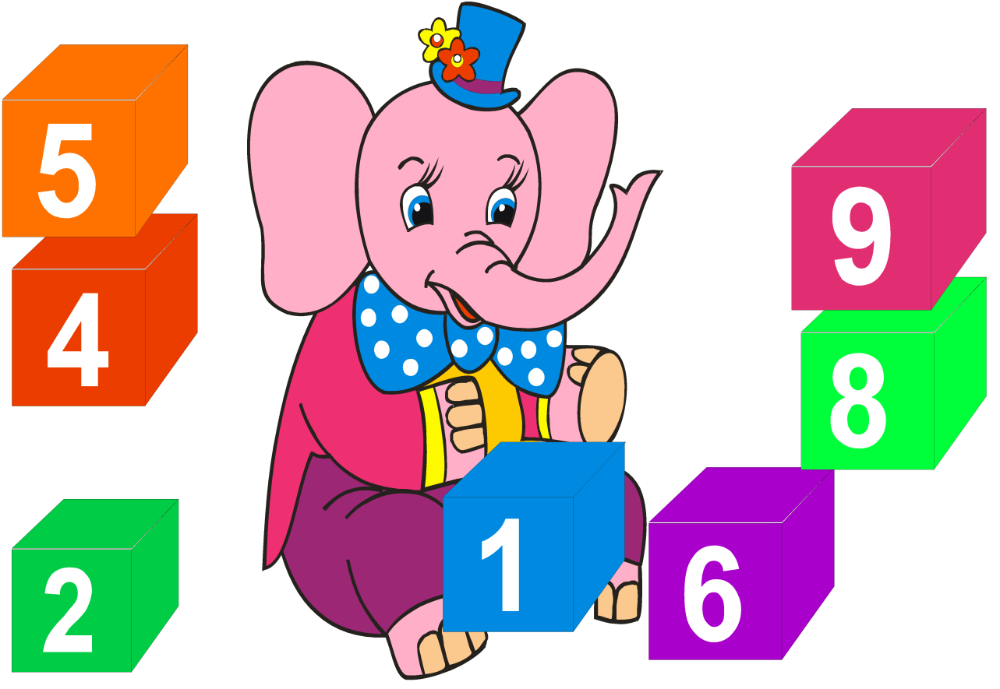

***Подготовила:***

***воспитатель МК ДОУ № 10***

***Кагирова Умузайнап Касумовна***

***Возрастная группа: средняя (4-5 лет)***

***Цель:***

* *Развитие интересов детей, любознательности и познавательной мотивации.*
* *Развивать умение различать понятия «вчера», «сегодня», «завтра».*
* *Упражнять в сравнении двух групп предметов.*
* *Знакомство с геометрическими телами шар, куб, цилиндр.*

***Задачи:***

***Образовательные:***

*- считать по образцу и воспроизводить такое же количество предметов;*

*- соотносить цифру с количеством предметов;*

*- различать понятия «вчера», «сегодня», «завтра» и правильно пользоваться этими словами;*

*- упражнять в сравнении двух групп предметов;*

*- закреплять знания о геометрических фигурах круг, овал, прямоугольник, квадрат;*

*знакомить с геометрическими телами шар, куб, цилиндр.*

***Развивающие:***

*- совершенствовать умения детей правильно строить свой ответ и свободно общаться со взрослыми;*

*- закреплять общепринятые нормы и правила построения взаимоотношений со сверстниками и взрослыми.*

***Воспитательные:***

*Воспитывать доброжелательность к сказочным персонажам, эмоциональную отзывчивость. Продолжать формировать умения слушать и воспринимать художественный текст.*

***Работа над словарем****: звездочет, планета, телескоп.*

***Приемы руководства деятельностью детей:***

*1. Приемы постановки целей и мотивации деятельности детей:*

*- игровой сюрпризный момент - появление героя;*

*- использование художественного слова.*

*2. Приемы активизации деятельности детей в процессе ОД.*

*- приглашение поучаствовать в дидактической игре: Игра «игра «Верно-Неверно».*

*3. Приемы организации практической деятельности детей:*

*- Игра «Сосчитай и расставь»*

*4. Приемы поддержания интереса у детей:*

*- Игра: «Число и цифра».*

*5. Приемы оценки и самооценки:*

*- словесное поощрение, похвала в ходе ОД;*

*- подчеркивание достижений.*

***Создание среды для организации и проведения ОД:***

*- в центре познания: костюм Звездочёта (колпак, волшебная палочка, мантия), карточки с изображением предметов, цифры от 1 до 5, геометрические фигуры;*

*- в центре продуктивной деятельности: звёзды и облака, геометрические фигуры.*

***Виды детской деятельности в ОД****:*

*Игровая.*

*Коммуникативная.*

*Позновательно-исследовательская.*

*Продуктивная.*

***Планируемые результаты:***

*Личностные: вступает во взаимодействие со сверстниками и взрослыми, инициативен в общении; знает различные источники информации и владеет элементарными навыками их использования для реализации своих познавательных интересов и потребностей.*

*Интеллектуальные: сформированы умения и навыки, необходимые для жизнедеятельности и осуществления различных видов детской деятельности, умеет наблюдать, анализировать, делать выводы, решать интеллектуальные и личностные задачи, проявляет познавательный интерес.*

*Физические: сформированы основные физические качества и потребность к двигательной активности, соблюдает элементарные правила здорового образа жизни, умеет соблюдать элементарные правила охраны здоровья своего и окружающих.*

***Критерии оценки деятельности детей в ОД:***

*- ребенок активен, задает вопросы, проявляет самостоятельность;*

*- ребенок активно общается со взрослым, сверстниками, проявляет волевое усилие, обращается за помощью к взрослому;*

*- проявляет доброжелательное отношение к окружающим.*

*Организация ОД: Дети располагаются в центре группы.*

***1 ч. Вводная:***

*1. Рассказ воспитателя. 2 мин*

*2. Появление персонажа. 2 мин*

***2 ч. Основная:***

*1. Испытание игра «Верно-Неверно» 2 мин*

*2. Игра «Сосчитай и расставь» 2 мин*

*3. Игра «Число и цифра» 2 мин.*

*4. Физминутка. 2 мин.*

*5. Игра «Что сначала, что потом?» 3 мин.*

*6. Игра «Найди и раскрась» 3 мин.*

***3 ч. Заключительная:***

*Что нового мы узнали? 2 мин.*

***Длительность 20 мин.***

***Ход ОД:***

***1 ч. Вводная:***

*Воспитатель:*

*Ребята, к нам прилетел гость. Он прилетел к нам из далека. Вы слышите, это он.*

*Пойду я посмотрю. Появляется Звездочет.*

*Звездочет: Горе мне, горе! Я самый несчастный в мире звездочет! Где вы, мои любимые звезды! Я ли вас не считал, я ли вас не рассматривал, я ли вами не любовался. Горе мне, горе!*

*Звездочет: Здравствуйте, ребята!*

*Дети: Здравствуйте!*

*Звездочет: Как хорошо, что я вас встретил.*

*Я, ребята, Звездочет. Живу я в сказочной звездной стране на Планете чудес. Я ищу себе помощников, потому что в нашей стране случилась беда.*

*Звездочет: Жили-были звездочки в нашей сказочной стране. Звездочки всем дарили радость, свет. И наша волшебная страна светилась и была радостной. Но однажды в нашу звездную страну, пролетая мимо, заглянул злой волшебник, злобный и коварный. Он увидел яркий свет волшебных звездочек. Ему очень не понравилась доброта и радость, царившая в нашей сказочной стране.*

*Разозлился он и от его злости поднялся сильный ураган, который напугал бедных звездочек. Стали они летать в разные стороны. От этого звездочки поблекли, потеряли свой ясный свет, а потом совсем погасли.*

*Их нужно срочно спасать. Я хоть и волшебник, но одному мне не справиться. Чтобы вернуть звездочки на небо нужно совершить много добрых дел. Поэтому я прилетел к вам за помощью.*

*Звездочет: Поможете Звездочету звезды спасти?*

*Дети. Да.*

*Звездочет: Но чтобы стать моими помощниками сначала нужно пройти проверку.*

***2 ч. Основная:***

***1) Испытание игра «Верно-Неверно»***

*Если вы услышите то, что считаете правильным, хлопайте в ладоши, если же то, что не правильно – громко топайте.*

*- Утром солнышко встает.*

*- Нельзя умываться по утрам.*

*- Утром дети идут в детский сад.*

*- Днем ярко светит луна.*

*- Ночью люди обедают.*

*- Всего 5 времен года.*

*- Весна наступает после лета.*

*Звездочет: Молодцы, ребята! Всех беру себе в помощники.*

*У меня есть волшебная палочка с волшебной звездочкой, сейчас я коснусь каждого из вас, и вы превратитесь в звездочетов. Закрывайте глаза.*

*Вот теперь Вы настоящие Звездочеты. Если вы будете правильно выполнять все задания, звездочки будут оживать.*

***2) Игра «Сосчитай и расставь»***

*Звездочет: Ребята, когда злой волшебник испугал звезды, они погасли, стало очень темно, и белочки не могут найти грибочки. Вам нужно расставить столько грибов, чтобы каждой белочке досталось по одному.*

*Ребята, сколько грибов вы расставили?*

*Дети. Пять.*

*Звездочет: Почему?*

*Дети. Потому что пять белочек.*

*Звездочет: Что можно сказать про количество белочек и грибочков?*

*Дети. Их поровну по пять, белочек столько же, сколько и грибов, грибочков столько же сколько и белочек.*

*Звездочет: А вот и первая звездочка вернулась и засияла.*

***3) Игра «Число и цифра»***

*Звездочет:*

*Ребята, вы знаете стихи про цифры?*

*Это цифра-единица.*

*Видишь, как она гордится*

*А ты знаешь почему?*

*Начинает счет всему.*

*Цифра два-лошадка- диво*

*Мчит, размахивая гривой.*

*Выгнув шею – гусь и только, -*

*Цифра три спешит за двойкой*

*Цифра четыре всех удивляет:*

*В локте согнутую руку*

*Никогда не отпускает*

*Кто так может закружится?*

*Кто так может танцевать?*

*Кто так может прокатиться?*

*Ну конечно, цифра пять*

*Звездочет: Молодцы, ребята, хорошие стихи знаете и цифры называете. Но, нам нужно помочь звездочету, вернуть звезды. Посмотрите, звездочки так испугались злого волшебника, что все перепутались.*

*Помогите звездочету соединить каждый прямоугольник с цифрой, соответствующей количеству звездочек в нем.*

***4) Физминутка.*** *Медвежата в чаще жили   
Головой своей крутили   
Вот так, вот так, (круговые движения головой)   
Головой своей крутили   
Медвежата мед искали   
Дружно дерево качали (поднять руки вверх и делать наклоны вправо и влево)   
Вот так, вот так,   
Дружно дерево качали,   
А потом они ходили (ходьба по медвежьи)   
И из речки воду пили   
Вот так, вот так   
И из речки воду пили (наклоны туловища вперед)   
А потом они плясали (пружинки с поворотом туловища влево и вправо)   
Лапы выше поднимали(прыжки, хлопая руками вверху)   
Вот так, вот так,   
Лапы выше поднимали!*

***5) Игра «Что сначала, что потом?»***

*Звездочет: Ребята из детского сада мне прислали письмо «Вчера выпало много снега, а сегодня мы построили из него большую снежную горку и полили ее водой. Завтра горка замерзнет, и мы будем кататься с горки на санках». Еще здесь есть картинки, а из-за звездного урагана все картинки перемешались, и я не могу понять, что дети делали вчера, что делают сегодня, и что будут делать завтра. Помогите мне расположить их в правильном порядке.*

*Звездочет:*

*- Когда шел снег?*

*- Вчера шел снег.*

*- Когда дети построили горку?*

*- Сегодня дети построили горку.*

*- Когда они будут кататься с горки на санках?*

*- На санках они будут кататься завтра.*

***6) Игра «Найди и раскрась»***

*Звездочет: Ребята посмотрите это объемные тела: шар, куб, цилиндр.*

*- Назовите геометрические фигуры.*

*Дети****.****Круг, овал, квадрат, прямоугольник.*

*Звездочет: Ребята, посмотрите, у нашего звездочета от звездной бури все смешалось и геометрические тела, и фигуры, давайте покажем ему куб, шар и цилиндр. Раскрасьте шар красным карандашом, куб-синим, цилиндр-зеленым.*

*- Что вы раскрасили красным цветом?*

*Дети. Красным цветом раскрасили шар.*

*- Что раскрасили синим цветом?*

*Дети. Синим цветом раскрасили куб.*

*- Что раскрасили зеленым цветом?*

*Дети. Зеленым цветом раскрасили цилиндр.*

*Звездочет: Ребята, посмотрите, сколько у нас появилось звездочек, все сияют. Отчего их так много?*

*Дети. Потому что мы сделали много добрых дел.*

*Звездочет: Ну а мне пора возвращаться в свое царство. Спасибо вам большое ребята.*

***3 ч. Заключительная:***

*Воспитатель. Ребята, посмотрите, сколько у нас появилось звездочек, все сияют. Отчего их так много?*

*Дети. Потому что мы сделали много добрых дел.*

*Воспитатель. Кому мы помогли сегодня?*

*Дети. Мы спасли звездочки, дали белочке грибочки, показали Звездочету геометрические тела, поставили картинки по порядку.*

*Воспитатель. Ребята, вы молодцы. Если вам сегодня все понравилось, и вы не ошибались сегодня улыбнитесь.*